Belgen Rope and Race
25 AUGUST 2018

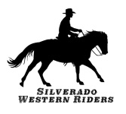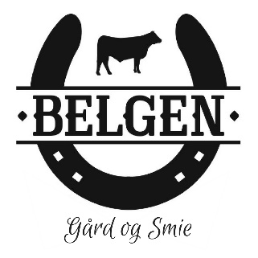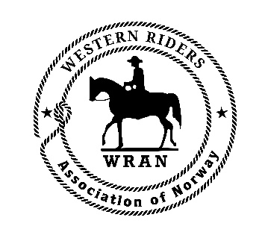

Match Roping Championship med innlagt NM i Roping
Rookie Of The Year - Breakaway Roping
Barrel Racing Open med innlagt NM
Pole bending

Dommer: Tommy Arvidsson
Stevneleder: Annette Andreassen og John Anders Johnsrud
Sekretariat: Marianne Stene
Arrangør: Belgen Gård og Silverado Western Riders
Veterinær: Urd B.Moe
Type stevne: WRAN A-Stevne
Stevnestart: kl 10.00
Veterinærsjekk: kl 09.00
Påmeldingsfrist: 01.08.2018 (bindende påmelding).

Oppvarming og selve konkurransen foregår utendørs, ved dårlig vær forbeholder arrangøren retten til å justere antall kast i ropingen.
Rookie of the Year klassen er forbeholdt ryttere som ikke har startet så mye roping, arrangør forbeholder retten til å nekte deltagelse hvis en ekvipasje anses å ha for mye erfaring.
Fredag 24/8 arrangerer vi gratis trening for alle som skal delta på stevnet. Gi beskjed om du ønsker å være med.

Krav til NM klasser:
Rytter må være medlem i WRAN-tilsluttet klubb.
Utenlandske ryttere starter utenom NM klassene.

Premiering:
Det vil være egen premiering i match roping, pole bending og barrel race open, i NM klassene blir de tre beste premiert.
Premier vil være beltespenner, premiedekken m.m. Følg med på arrangementet på facebook for oppdateringer!

Påmelding:
Påmeldingsfrist: 01.08.2018
Det er begrenset antall plasser i match ropingen, førstemann til mølla gjelder.
Det er bindende påmelding i alle klasser. NB! Startavgifter tilbakebetales KUN ved fremvisning av legeattest/veterinærattest.
Påmelding skjer på mail til: annette.h.andreassen@hotmail.com, påmeldingsskjema skal benyttes.

Startavgifter:
Match Roping – 750 kr
Breakaway – 250 kr
Barrel Race – 250 kr
Pole Bending – 250 kr
Veterinær avgift – 100 kr

Åpningstider sekretariat:
Fredag: kl 18.00 – 22.00
Lørdag: kl 08.00 – 18.00

Veterinærsjekk:
Foregår på tunet mellom kl 09.00 og 09.45. Hestene skal mønstres i grime, uten belegg og lignende. Barfothester kan vises med boots. Ta med pass/vaksinasjonskort og startnummer!

Oppstalling:
Leie av paddock – 100 kr pr døgn. Skal møkkes før hjemreise, hvis det ikke er møkket skikkelig kommer et gebyr på 500 kr i tillegg.

Klasser:
- Match Roping
- Rookie of the Year – Breakaway Roping
- Barrel Race Beginner
- Barrel Race Open
- Pole Bending Beginner
- Pole Bending Open

Utstyr til hest og rytter:
WRANs regelbok skal følges. I ropingen skal hesten ha ropingsal med bakgjord (vanlig westernsal er godkjent i breakaway), tie down med keepere, fortøy, og neckrope. Rytter skal ha ropingkniv.
Se paragraf 176 (s.29) i regelboken.

Overnatting:
Vi har bunkhouse med 8 sengeplasser, 150 kr døgnet.
Camping/telt på området 50 kr uten strøm(el), 100 kr med strøm(el).

Mat/Drikke:
Kiosk like ved ridebanen. Der finner du kaffe, te, mineralvann, pølser, hamburger, toast og «fikabrød».

Rytterinformasjon:
Nummerlapp skal være synlig ved all ridning på konkurranseområdet.
Vi minner om at alle ryttere under 18 år skal ri med hjelm, ryttere over 18 år skal ri med hatt eller hjelm.
Vi følger WRANs regelbok for 2018/2019 den er tilgjengelig for alle på www.wran.no.
Stygg håndtering av hest, eller ridning av halt/skadet hest fører til umiddelbar diskvalifikasjon.
All ridning og håndtering av hest innenfor området skjer på eget ansvar.

Diverse informasjon:
Vi minner om at pass/vaksinasjonskort OG egenmelding vises før hesten tas av hengeren.
Parkering skjer på anvist plass.
Hunder skal holdes i bånd.

Arrangøren fraskriver seg ethvert ansvar for skade på rytter, hest og løsøre eller publikum
under stevnet.
Vi oppfordrer alle deltakere og publikum til å rydde opp søppel og hestemøkk etter seg.

Adresse og kontaktinformasjon:
Mørkveien 712, 1592 Våler.
John-Anders Johnsrud, tlf 92032157. Annette Hallert Andreassen, tlf 92836270.

